# 数学学院强基生遴选面试考核录取名单公示

根据本科生院《关于开展强基生校内遴选工作的通知》，经数学学院强基生遴选考核专家组对申报学生进行面试后，现将面试考核录取结果公示如下。公示期为2025年9月13日至9月15日。

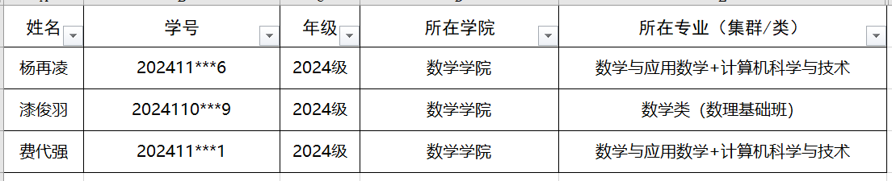

如有异议请联系数学学院本科教学秘书富老师，联系电话：0451-86414208，联系邮箱：fuying@hit.edu.cn

数学学院

2025年9月13日